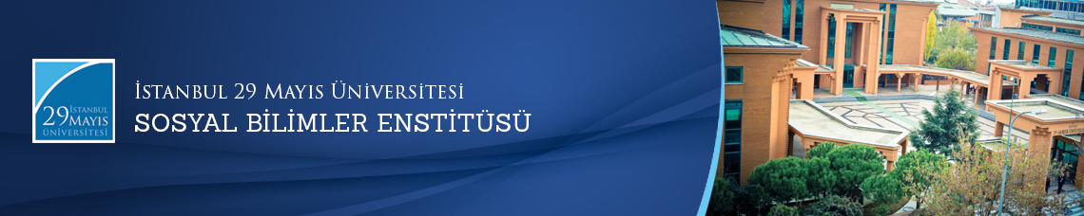

Yüksek Lisans Tezi Savunma Toplantısı
Öğrenci: Osman ÖZKAN
Ana Bilim Dalı: Tarih
Bilim Dalı:
Tez Başlığı: “Erken Modern Dönemde Akdeniz Hâkimiyeti Ve Osmanlı Deniz Gücü (1578-1645)”
Tez Jürisi: Yrd. Doç. Dr. Mehmet Şakir YILMAZ (Tez Danışmanı)
Prof. Dr. Feridun M. EMECEN
Yrd. Doç. Dr. Yusuf Alperen AYDIN
Tarih-Saat: 01.02.2016 - 15.00
Yer: Edebiyat Fakültesi 112 Numaralı Toplantı Salonu
İstanbul 29 Mayıs Üniversitesi
